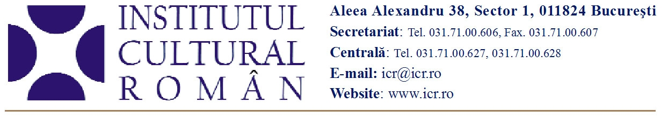
19 mai 2011

Programul CANTEMIR – a doua sesiune de finanţare/2011

Institutul Cultural Român anunță deschiderea unei noi sesiuni de depunere a dosarelor în cadrul Programului CANTEMIR – secţiunea Festival/Culture by Request. Termenul limită pentru primirea dosarelor este 17 iunie 2011, pentru participări la festivaluri care au loc începând cu 8 august, dar nu mai târziu de 31 decembrie 2011.
Secţiunea Festival a Programului Cantemir se adresează organizaţiilor culturale, grupurilor artistice şi artiştilor din România care au fost selectaţi sau ale căror creaţii au fost selectate la festivaluri internaţionale (sau manifestări culturale similare) importante din străinătate.
Valoarea maximă a finanţării care se poate acorda unui proiect este de 21.500 RON.
Dosarul de aplicaţie poate fi depus la sediul Institutului Cultural Român din Bucureşti, Aleea Alexandru, nr. 38, sector 1, între orele 10:00 – 16:00, sau poate fi transmis prin poştă/curier la adresa menţionată, cu confirmare de primire.
Detalii suplimentare: www.programulcantemir.ro/festival.php

Contact media: Serviciul Presă al ICR, 031 7100 622, biroul.presa@icr.ro

